Звіт про виконання програмного завдання

# Назва проєкту:

Система замовлення піци на базі Windows Forms

# Учасники проєкту:

- Чухрай Олександр( написання коду, ідеї)  
- Раделицький Павло(візуалізація коду, ідеї)

# Мета завдання:

Розробити просту настільну програму для замовлення піци з можливістю вибору типу піци, її розміру, додаткових інгредієнтів, варіанту доставки або самовивозу, а також зберігання інформації про клієнта та статус замовлення. Основна мета — засвоїти принципи об'єктно-орієнтованого програмування на C#, роботу з формами Windows Forms та взаємодію з користувачем через графічний інтерфейс.

# Опис реалізації:

Проєкт побудований на мові програмування C# з використанням Windows Forms. Основні класи:  
  
1. Pizza — модель піци з назвою, інгредієнтами та базовою ціною.  
2. PizzaSize — клас, який задає назву розміру піци та множник ціни.  
3. Topping — клас, що описує додаткові інгредієнти та їхню ціну.  
4. Customer — інформація про замовника (ім’я, телефон, адреса).  
5. PizzaOrder — одиничне замовлення піци з розміром, топінгами і фінальною ціною.  
6. Order — загальне замовлення клієнта, яке може містити декілька піц, час замовлення, тип (доставка чи самовивіз), статус.  
7. OrderManager — менеджер замовлень, який зберігає та оновлює список усіх замовлень.  
8. PizzaOrderForm — основна форма, що дозволяє вводити дані користувача, вибирати піцу, додавати інгредієнти, обирати тип доставки і переглядати список замовлень.

# Функціональні можливості:

- Вибір типу піци з меню.  
- Вибір розміру піци з автоматичним перерахунком ціни.  
- Додавання додаткових інгредієнтів.  
- Введення інформації про клієнта.  
- Автоматичне заповнення адреси у випадку самовивозу.  
- Додавання замовлення до загального списку.  
- Відображення списку замовлень із цінами та статусами.

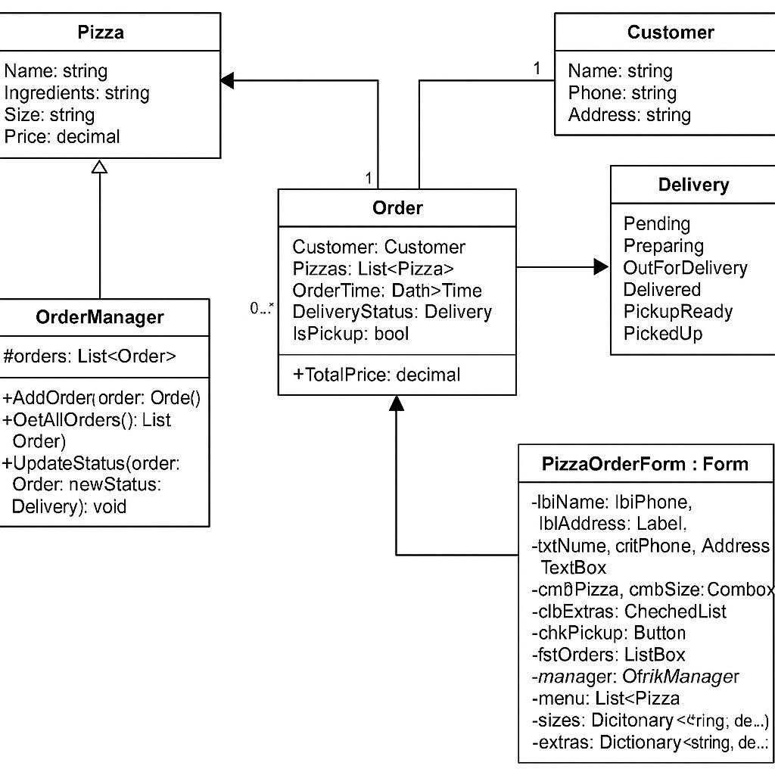

# Висновок:

Розроблена система є прикладом ефективного використання об'єктно-орієнтованого підходу для моделювання реального процесу — оформлення замовлення на піцу. Вона реалізує повний цикл взаємодії з користувачем і дозволяє легко розширювати функціонал у майбутньому.  
  
Завдання виконали студенти Чухрай Олександр і Раделицький Павло, які поділили між собою роботу з побудови логіки програми, структури класів та інтерфейсу користувача.